实验六 可编程数字逻辑设计
二、交通灯控制电路（第 15 周课内验收）
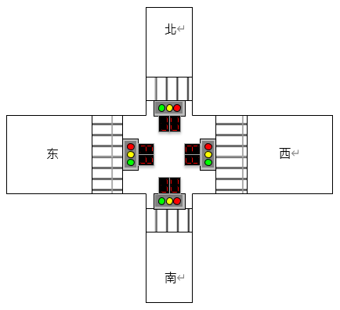
1、 基础部分（70%）
利用内容 1 完成的模 60 计数器，设计一个十字路口交通信号灯控制电路，该交通灯系统两个方向都有 红绿灯指示通行，计数器以倒计时方式显示每一路允许通行或禁止通行的时间。每个路口的绿灯时间为 60
秒，红灯时间为 60 秒。
倒计时实现方法提示：设计一个组合逻辑电路实现 0~9 到 9~0 的逻辑转换，将计数器输出和该组合电 路相连可实现倒计时显示）。

倒计时实现：
Mod10倒计时
P3-0为输入，Q3-0为输出。P为模10正计数，Q为模10倒计时。
P3 | P2 | P1 | P0 | Q3 | Q2 | Q1 | Q0
0 | 0 | 0 | 0 | 1 | 0 | 0 | 1
0 | 0 | 0 | 1 | 1 | 0 | 0 | 0
0 | 0 | 1 | 0 | 0 | 1 | 1 | 1
0 | 0 | 1 | 1 | 0 | 1 | 1 | 0
0 | 1 | 0 | 0 | 0 | 1 | 0 | 1
0 | 1 | 0 | 1 | 0 | 1 | 0 | 0
0 | 1 | 1 | 0 | 0 | 0 | 1 | 1
0 | 1 | 1 | 1 | 0 | 0 | 1 | 0
1 | 0 | 0 | 0 | 0 | 0 | 0 | 1
1 | 0 | 0 | 1 | 0 | 0 | 0 | 0

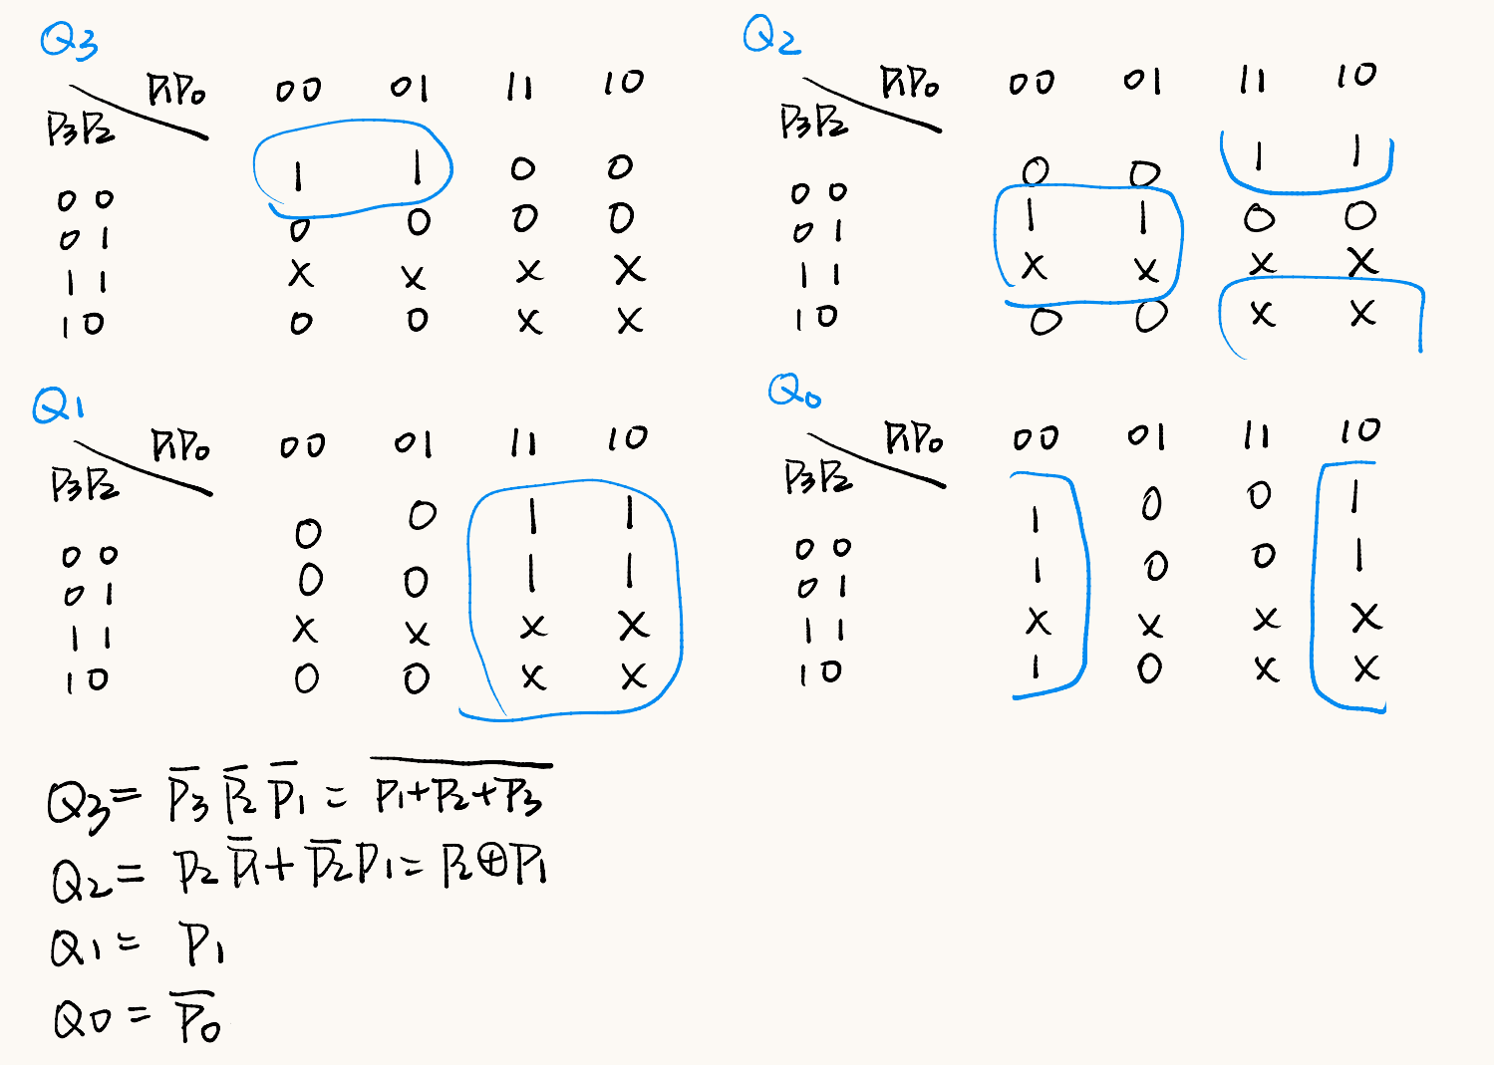
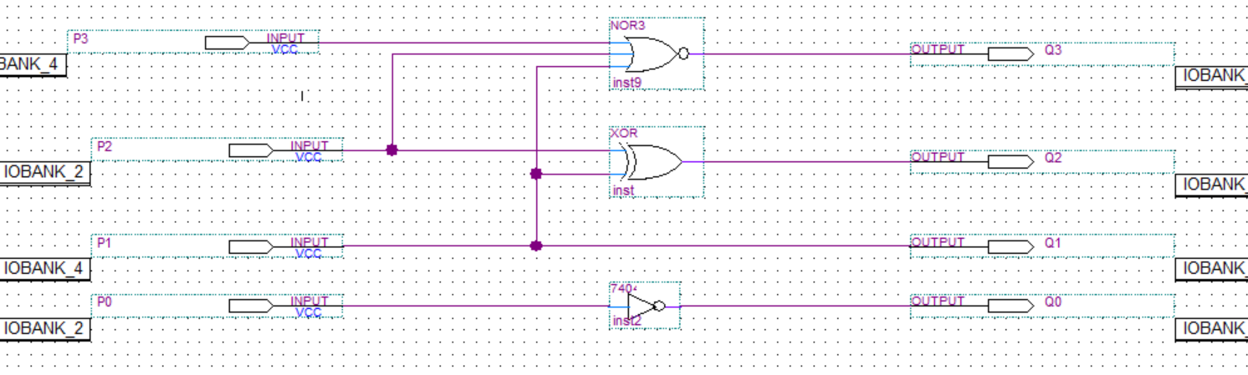
P为正计时，Q为输出倒计时，均为模10计时。
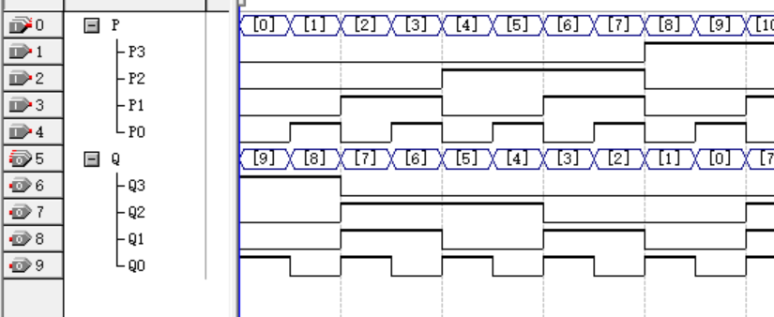
随后封装为fan_mod10

Mod6倒计时
P3-0为输入，Q3-0为输出。P为模6正计数，Q为模6倒计时。

P3 | P2 | P1 | P0 | Q3 | Q2 | Q1 | Q0
0 | 0 | 0 | 0 | 0 | 1 | 0 | 1
0 | 0 | 0 | 1 | 0 | 1 | 0 | 0
0 | 0 | 1 | 0 | 0 | 0 | 1 | 1
0 | 0 | 1 | 1 | 0 | 0 | 1 | 0
0 | 1 | 0 | 0 | 0 | 0 | 0 | 1
0 | 1 | 0 | 1 | 0 | 0 | 0 | 0
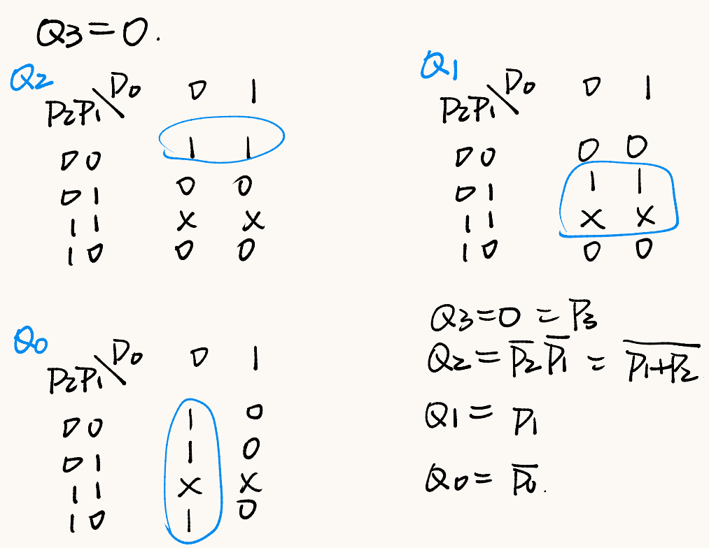

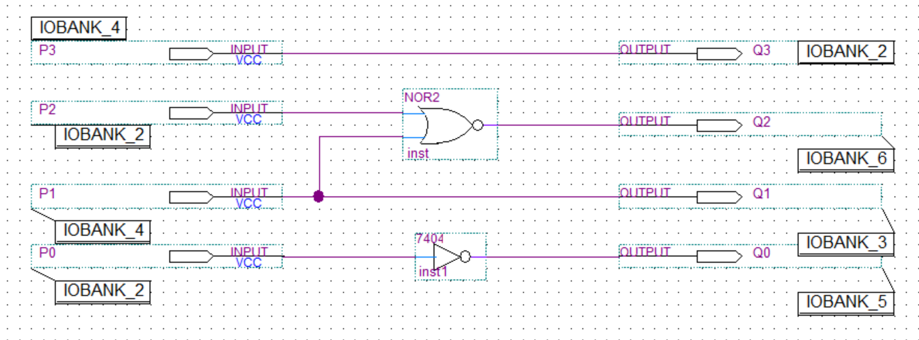
P为输入正计时，Q为输出倒计时，均为模6计时。
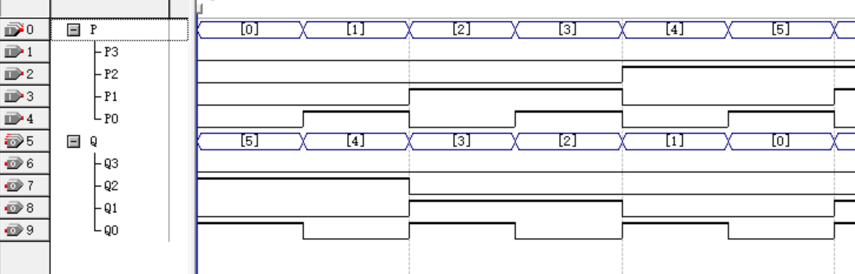
封装为fan_mod6.

输出选择器
根据倒计时更换南北/东西向输出红/绿灯，用7474实现。每当输入的CLK信号为下降沿的时候，Q^{n+1}=(Q^{n})’，实现红绿灯状态的变换。
1Q接EWR（东西向红灯），1QN接EWG（东西向绿灯），2Q接NSG（南北向绿灯），2QN接NSR（南北向红灯）。
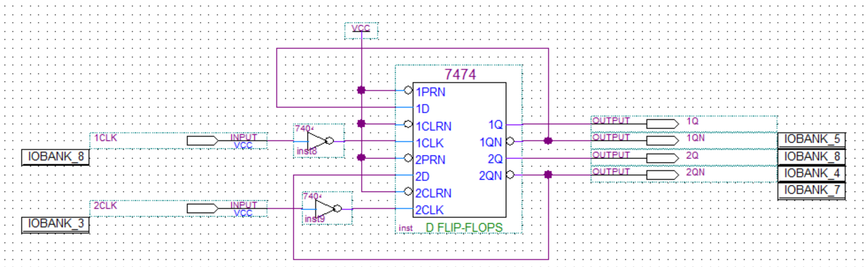

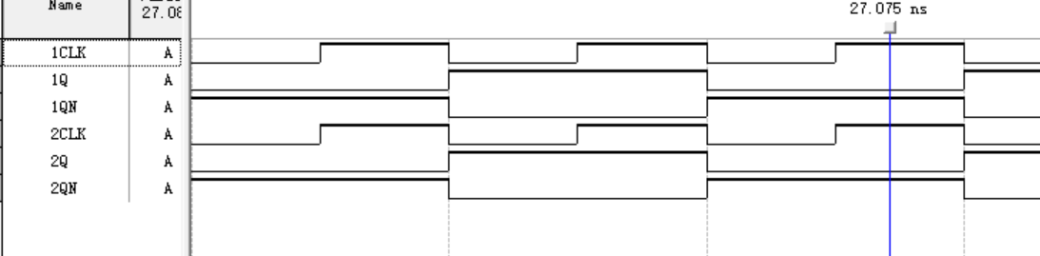

封装为choose模块
交通灯
使用两篇mod60分别实现南北和东西向的模60计数，再通过倒计时模块分别将模60输出的十位和个位倒计时输出，实现mod60的倒计时。
每当计时器mod60输出从59变为0时，choose模块的CLK信号为下降沿，红绿灯输出交换。
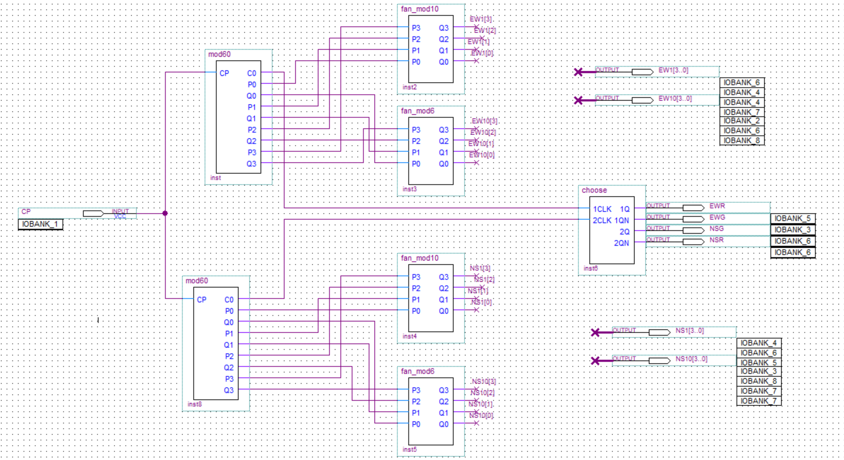
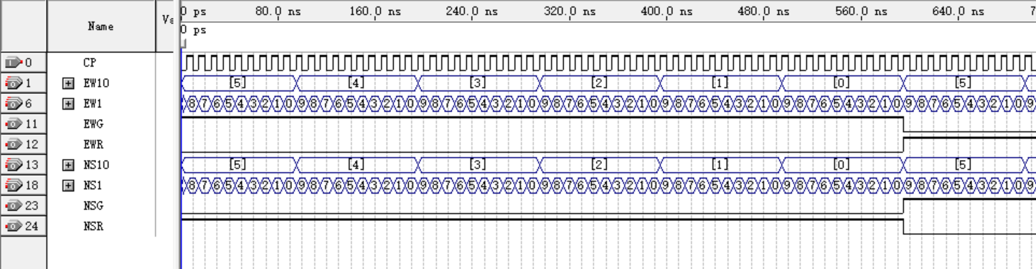

分配管脚
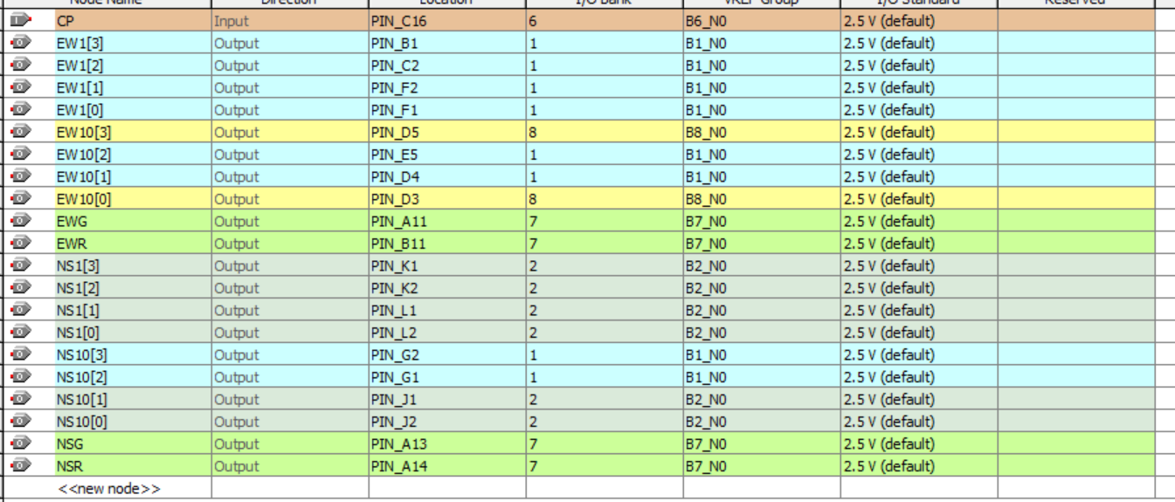

搭接
